JESTEŚMY Z WAMI NIEBIESKIMI MOTYLAMI #challangeniebieskiemotyle2021
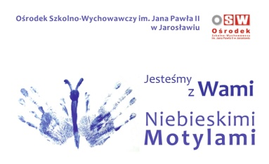
Nasza Szkoła włączyła się do akcji na rzecz osób ze spektrum autyzmu w ramach #challangeniebieskiemotyle2021. Jest to szlachetna i potrzebna inicjatywa, której celem jest poszerzenie świadomości na temat autyzmu. Udział w niej to także przekazanie iskierki przyjaźni osobom z autyzmem i ich rodzinom.
Dziękujemy za nominację Przedszkole nr 8 im. J. Ch. Andersena z Oddziałami Integracyjnymi w Staszowie
Do dalszego wykonania zadania nominujemy:
– Zespół Placówek Oświatowych- PSP i Przedszkole w Wiązownicy Dużej;
– Zespół Szkolno-Przedszkolny - PSP i Publiczne Samorządowe Przedszkole im. 100-lecia Odzyskania Niepodległości w Strzegomiu
Zapraszamy Nominowanych do uczestnictwa w wyzwaniu zainicjowanym przez Ośrodek Szkolno-Wychowawczy im. Jana Pawła II w Jarosławiu.
Jak przekazać niebieską iskierkę przyjaźni? To bardzo proste.
Wystarczy:
1. Ubrać się na niebiesko (nie dotyczy służb mundurowych).
2. Wykonać pracę plastyczną np. odbić niebieskie ręce w kształcie motyla lub serca albo wykonać dowolną aktywność wg. własnej inwencji twórczej np. „taniec motyla”.
3. Zrobić zdjęcie lub nagrać film z tworzenia pracy i wstawić na swój profil na Facebook oraz przesłać na adres motyle2021@soswjaroslaw.onmicrosoft.com
Ważne, aby na zdjęciu lub filmie ujęte były pozdrowienia:
JESTEŚMY Z WAMI NIEBIESKIMI MOTYLAMI! (nagrane lub napisane).
4.Nominować kolejne osoby (może to być również grupa klasowa, oddział przedszkolny lub instytucja) i powiadomić je o tym.
5. Każda osoba włączająca się do akcji #challengeniebieskiemotyle2021 do publikowanego zdjęcia lub filmu dołącza skopiowany tekst, podając nominowane przez siebie osoby.
6. Na wykonanie zadania każdy Nominowany otrzymuje 48 godzin.

